※單選25題，每題4分，滿分100
- 以下關於火災與滅火的敘述何者觀念錯誤？  (A) C類火災是由化學物質所引起的化學火災  (B) 滅火最重要的時刻是剛起火的數分鐘內  (C) 一般火災可以使用沙、土予以覆蓋撲滅  (D) 油類火災可以使用乾粉滅火器撲救  - 下列關於數位積體電路的敘述何者正確？  (A) AND、OR、NOT、XOR等邏輯閘IC屬於MSI  (B) 解多工器屬於MSI  (C) SSI的元件數量通常不到10個  (D) 目前常用的i5、i7等處理器屬於LSI  - 二進制0.01011取2的補數為？  (A) 0.10101₍₂₎  (B) 0.10100₍₂₎  (C) 1.10101₍₂₎  (D) 1.10100₍₂₎  - 與二進位碼01000111相對應的BCD碼為何？  (A) 01100111_{(BCD)}  (B) 01110111_{(BCD)}  (C) 01100001_{(BCD)}  (D) 01110001_{(BCD)}  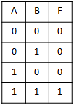  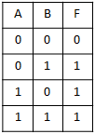  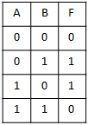  - 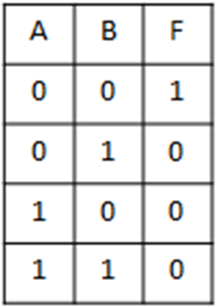關於下列真質表的敘述，請問何者錯誤？  (A) XOR (B) OR (C) NAND (D) AND  - 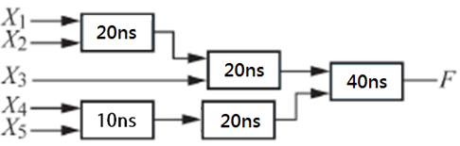如圖所示中，方塊代表邏輯閘，其中的數值代表該邏輯閘的傳遞延遲，從、、、、輸入至F輸出端在最差狀況下的傳遞延遲為多少？  (A)10ns  (B)70ns  (C)80ns  (D)110ns  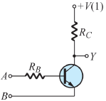  - 如圖所示的電晶體邏輯閘電路，在正常工作下，其輸出函數Y等於？  (A)  (B)  (C)  (D) | - 若在一TTL與CMOS邏輯閘接上5V與0V的電源，請問下列有關電壓準位的敘述，何者錯誤？  (A) 在CMOS中輸入2.1伏特電壓為H  (B) 在CMOS中輸入0.6伏特電壓為L  (C) 在TTL中輸入2.1伏特電壓為H  (D) 在TTL中輸入0.6伏特電壓為L  - 以數位電路而言，若利用CMOS去驅動TTL時，下列哪一個CMOS參數值必須特別留意，以免造成誤判？(假設兩種IC的)  (A)(邏輯0時的輸出電壓)  (B)(邏輯1時的輸出電壓)  (C) (邏輯0時的輸出電流)  (D)(邏輯1時的輸出電流)  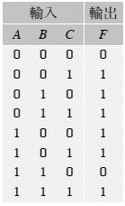  - 若有一布林代數之輸入與輸出真值表如圖所示，請問布林函數F的最簡積項和(SOP)為何？  (A)  (B)  (C)  (D)  - 方波的工作週期(duty cycle)為？  (A) 25%  (B) 50%  (C) 75%  (D) 100%  - 使用示波器觀察邏輯信號時，以下敘述何者正確？  (A)輸入模式可以選擇AC檔以觀察邏輯信號之直流準位  (B)輸入模式可以選擇DC檔以觀察邏輯信號之直流準位  (C)輸入模式可以選擇GND檔以觀察邏輯信號之直流準位  (D)可以先用HORIZONTAL鈕將垂直掃描軌跡歸零  - 若r進制數字(3230)_{r}等於16進制數字(A98)₁₆，則r的值為何？  (A) 2  (B) 4  (C) 8  (D) 10  - 函數波信號產生器的ATT或ATTEN按鍵之功能為何？  (A) 輸入信號振幅調整  (B) 輸出信號相位調整  (C) 輸入信號相位調整  (D) 輸出信號振幅調整

- (001010)₂減(010110)₂的結果以2的補數表示為何？  (A) 110011  (B) 101011  (C) 110100  (D) 已經溢位  - 格雷碼10110110轉換成二進碼為？  (A) 11011011₍₂₎  (B) 11001010₍₂₎  (C) 11101010₍₂₎  (D) 11101101₍₂₎  - 下列布林代數恆等式何者不正確？  (A)  (B)  (C)  (D)  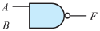  - 就基本邏輯閘NAND閘如圖所示，其中A、B為輸入，F為輸出，則下列何者不正確？  (A)  (B)  (C)  (D)  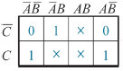  - 如圖所示之卡諾圖經化簡後其結果為何？  (A)  (B)  (C)  (D)  - 如圖所示為7400 TTL數位IC接腳圖，若連接下面各接腳：1與4號腳、2與13號腳、3與5號腳、5與12號腳、6與9號腳、10與11號腳；且1與2號腳為所連接成的邏輯電路之輸入端A、B，8號腳為電路的輸出端F，則下列何者為此一邏輯電路之功能？  (A) F=AB’+A’B’+A  (B) F=A’B+A’B’+B’  (C) F=(A’B+AB’)’  (D) F=(AB+A’B’)  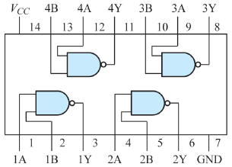 | 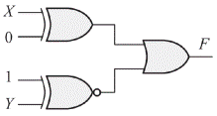  - 如圖所示之邏輯電路，輸出F的布林函數為何？  (A) X+Y  (B)$\overline{X}+Y$  (C)$X+\overline{Y}$  (D)$\overline{X}+\overline{Y}$  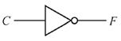  - 下列何者可以完成如圖所示之功能？  (A) F(A,B,C)=Σ(0,3,4,7)  (B) F(A,B,C)=Σ(1,2,5,6)  (C) F(A,B,C)=Π(0,2,4,6)  (D) F(A,B,C)=Π(1,3,5,7)  - 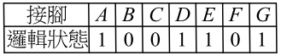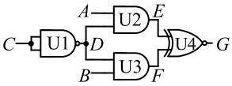如圖所示電路，經量測結果如表所示，請判斷哪一個編號之邏輯閘故障？  (A) U1  (B) U2  (C) U3  (D) U4  - TTL的電流規格如表，若一個74系列標準型之輸出接腳已經接上10個74LS系列的輸入接腳，請問該74系列標準型之輸出接腳，還可以再接上幾個74H系列的輸入接腳，使電路仍然能夠正常工作？  (A) 2  (B) 4  (C) 6  (D) 10  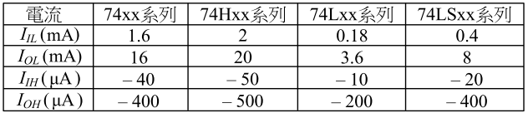  - 布林函數$F\left(A,B,C,D\right)=\sum{(1,3,7,11,15)}$，另外F(A,B,C,D)尚有3個隨意項分別為$\overline{A} \overline{B} \overline{C} \overline{D}$、$\overline{A} \overline{B} C \overline{D}$、$\overline{A} B \overline{C} D$，將F進行卡諾圖化簡後，下列何者不可能是其化簡後之結果？  (A)$CD+\overline{A} \overline{B}$  (B)$CD+\overline{A} B$  (C)$D(\overline{A}+C)$  (D)$CD+\overline{A}D$

